30 marca 2020 r. – poniedziałek ( 24)
Dzień dobry dla Ciebie, a także dla Twoich rodziców.
Mam dla Ciebie propozycję, która na pewno Ci się spodoba. Bardzo jestem ciekawa jak pięknie rysujesz, starannie piszesz czy bezbłędnie obliczasz. Wszystkie swoje prace wykonane w domu, składaj proszę do teczki i przynieś do szkoły, gdy już będzie można. Z wielką ciekawością oglądnę i ocenię wszystkie Twoje prace.
- Pani katechetka Małgorzata Wąsowicz proponuje dla Ciebie film o Mojżeszu. Dzisiaj część 2, do oglądnięcia na YouTube. Poproś rodzica o pomoc w znalezieniu filmu.

- Ja zachęcam Cię do samodzielnego przeczytania tekstu „Jak tata pokazał mi wszechświat”, ale dopiero po zapoznaniu się z pytaniami. Będzie Ci łatwiej znaleźć właściwe fragmenty, odpowiadając na te pytania pod tekstem. Możesz korzystać z podręcznika polonistycznego str. 24 i 25, dostępnego na stronie internetowej https://www.mac.pl/flipbooki
Narysuj na kartce z bloku lub w zeszycie w linie, swojego tatę, dziadka lub opiekuna i opisz:
- W co się lubi ubierać?
- Jego ulubione potrawy:
- Jego ulubiony dzień tygodnia to …
- Jego ulubiony film -…
Pamiętaj o dacie i starannym zapisie.

- A teraz coś, co lubisz. Poproś rodzica o udostępnienie fizycznej mapy Polski, przypomnij sobie co oznaczają kolory na mapie. Wskaż gdzie znajdują się krajobrazy: górski, nadmorski, nizinny. Zastanów się czym mogą się cechować te tereny. Co je wyróżnia wśród innych. Znajdź na mapie Wrocław. Jeżeli chcesz możesz odszukać byłe i aktualną stolice Polski, główne rzeki, łańcuchy górskie…
Poproś rodziców, aby otworzyli wirtualne podręczniki matematyczno- przyrodnicze, na stronie 28 i 29 znajdziesz dużo ciekawych informacji o krajobrazie nizinnym. Zachęcam. Dalej, na stronie 30 w tym podręczniku, są ciekawe zadania o dzieleniu. Do zadania 2, proponuję wykorzystać własne klocki. A może wymyślisz własne przykłady, a do rozwiązania użyjesz klocków?

- W ramach ćwiczeń ruchowych pokaż rodzicom jak ćwiczymy ruchy naprzemienne. Że potrafisz zrobić je z przodu, z tyłu, pod brzuszkiem, nad brzuszkiem…Może pobawicie się razem?

W wolnym czasie
Dla zaciekawionych dzieleniem i chętnych dodatkowych zadań, proponuję ćwiczenia matematyczno- przyrodnicze str. 28, 29. Obliczenia możesz zapisać w zeszycie w kratkę. Proponuję również zmagania w programie http://matzoo.pl

- Drodzy Uczniowie,
w ramach krótkiej powtórki proszę uzupełnić kartę pracy. Tam gdzie "V" proszę utworzyć zdanie twierdzące (potrafię), tam gdzie "x" przeczenie (nie potrafię).

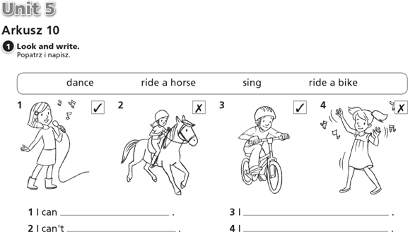

Życzę miłej pracy
Dorota Świtecka

